**[백년 맛집] ⑩큰마을영양굴밥…서산 간월도 바다의 향 품었다**

2019-04-13 11:00

<https://www.ajunews.com/view/20190412162423558?fbclid=IwAR1iasxYlf7rTZV1RAk2JDI6VQ8h9F3bjb-COEJTOul_LJ3iKeNVDE0xOL0>

자연산 굴에 어리굴젓 등 곁들여 먹는 방법 ‘추천’

**대를 잇는 ‘백년가게’ 전국 맛 집이 59개 선정됐다. 30년 넘게 묵묵히 한자리에서 손님들을 만나 온 곳들이다. 소신과 뚝심을 지켜가며 ‘한결같음’으로 감동을 선사하는 곳. 이러한 노력이 정부의 입맛까지 훔쳤다. 정부가 직접 선정한 59개 맛 집은 현재 푸드테크 플랫폼인 ‘식신’을 통해 알려지고 있다. 아주경제는 ‘백년 맛집’이란 타이틀로 식신과 함께 추억이 담겨있는 백년가게 맛 집들을 하나씩 소개한다.** 

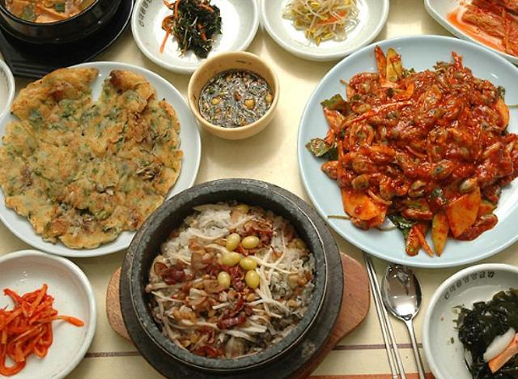

영양굴밥 이미지.[사진= 큰마을영양굴밥 점주 제공]

‘굴’은 아미노산, 비타민, 철분 등 몸에 좋은 영양 성분이 많이 함유돼 있어 ‘바다의 우유’라는 별명을 가지고 있다. 영양은 물론 특유의 풍미를 머금고 있어 많은 사람에게 사랑을 받는 해산물 중 하나다. 서산에는 지역 특산물인 굴을 이용해 뜨끈한 돌솥 밥부터 굴 물회, 굴 파전, 굴 무침 등 다양한 요리를 선보이는 ‘큰마을영양굴밥’이 자리 잡고 있다.   
  
4월 둘째 주 주말 식신을 통해 소개할 백년 맛집은 서산 간월도에 위치한 '큰마을영양굴밥' 식당이다. 1대 사장님 김운용,노정례 부부에 이어 아들 김병식 대표가 2대째 손맛을 이어가고 있다.  
  
대표 메뉴 '영양 굴밥'을 주문하면, 밥이 만들어지는 동안 노릇하게 부쳐낸 굴전이 서비스로 제공된다. 돌솥에서 갓 지어 따끈한 굴밥은 자연산 굴과 은행, 호두, 대추, 잣 등의 고명이 푸짐하게 담겨 나온다.   
  
굴 본연의 맛을 그대로 느낄 수 있도록 밥을 먼저 맛본 후 기호에 따라 참기름, 달래 간장, 어리굴젓, 김치 등을 곁들여 먹는 방법을 추천한다.   
  
찰진 밥과 함께 견과류의 바삭함, 굴의 쫄깃함, 대추의 촉촉함이 입안에서 어우러지며 선사하는 다채로운 식감이 일품이다. 돌솥에서 밥을 덜어낸 후 물을 부어 누룽지를 만들어 식사 후 구수하게 입가심하기 좋다.   
  
**[백년 PICK] ‘굴밥’ = 밥을 만드는 과정 중 뜸 들이는 단계에 굴을 넣어 지은 음식이다. 김이 모락모락 피어나는 쌀밥 위로 촘촘하게 굴이 들어찬 비주얼만으로 입맛을 당긴다. 굴의 은은한 풍미가 밥 깊숙하게 스며들며 더하는 짭조름하면서도 진한 감칠맛이 매력적이다.**